**Лабораторная работа №8**

**РАБОТА С ИЗОБРАЖЕНИЯМИ**

**Цель работы:** Создать приложение с возможностью выбора картинки из библиотеки и её масштабирования.

**Программа выполнения работы:**

1. Изучить методические указания к практическому занятию.

2. Запустить на выполнение Android Studio.

3. Создать в среде Android Studio проект, разработанный на практическом

занятии.

4. Создать в соответствующих директориях файлы проекта.

5. Запустить созданное приложение в эмуляторе Android и наблюдать за

появлением этого приложения и результатов его работы в окне приложений

эмулятора.

**Ход выполнения:**

1. Создадим приложение с загрузкой изображения из галереи (рис. 8.1).

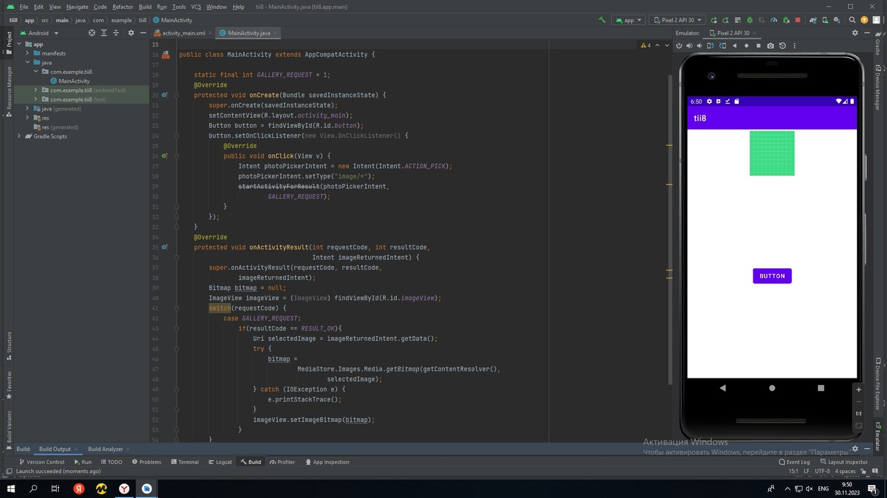

Рис. 8.1 – Файл MainActivity

2. Добавляем элементы imageView и Button в xml-файл (8.2).

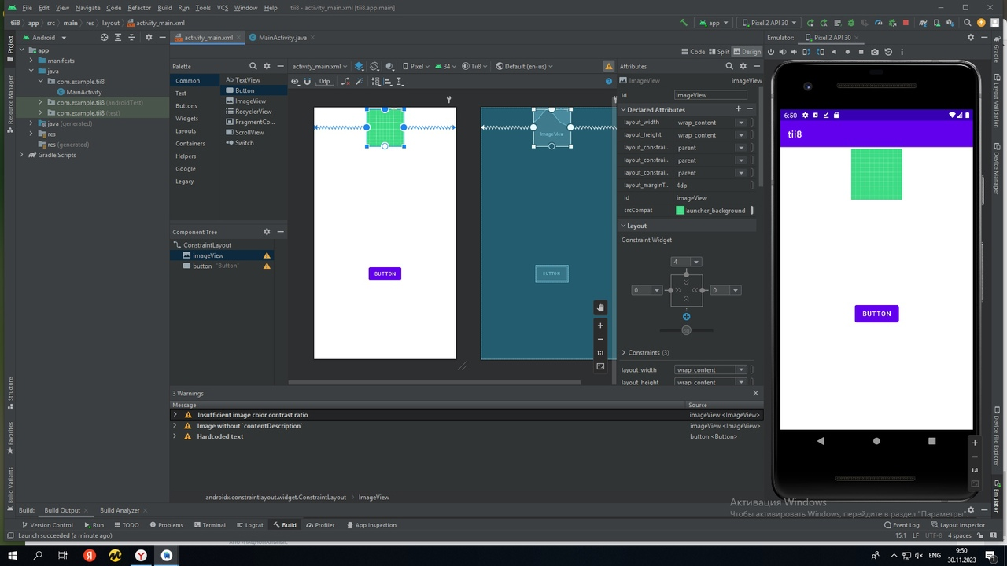

Рис. 8.2 – Xml-файл

3. Результат выполнения программы (рис. 8.3-8.4)



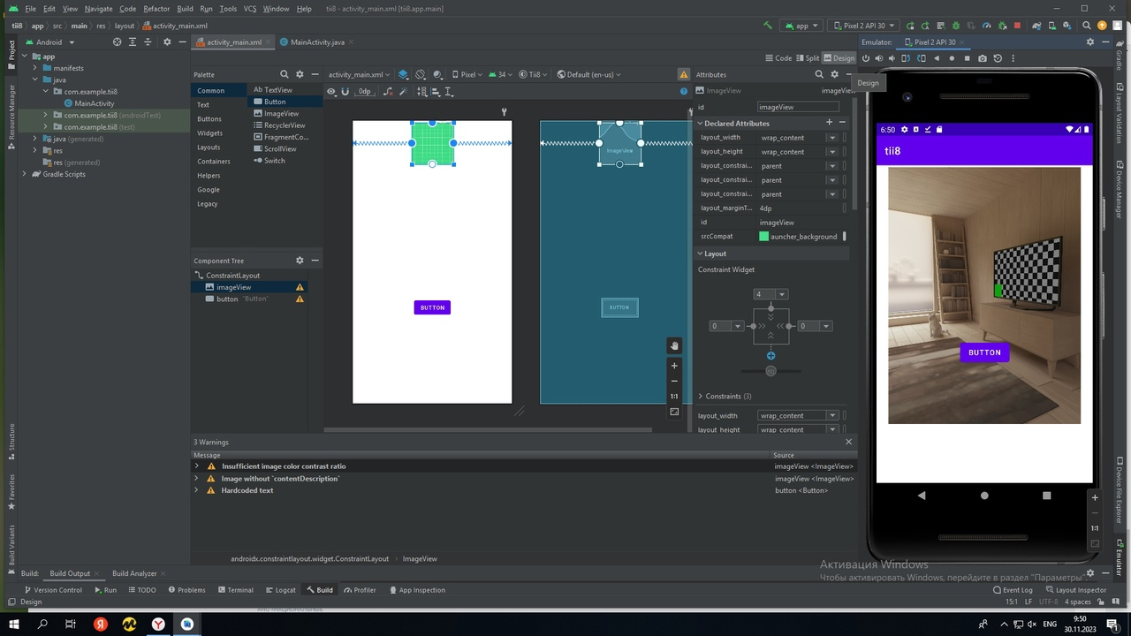

Рис. 8.3-8.4 – Результат программы

**Вывод.** В результаты выполнения лабораторной работы было произведено приложение с возможностью выбора картинки из библиотеки и её масштабирования.

|  |  |
| --- | --- |
| Выполнили | Гинтов М. Е. |
| Проверил | Елкин Н.С. |